Uface-M5201人脸识别终端说明2.0
参考资料：《Uface用户手册V2.0》

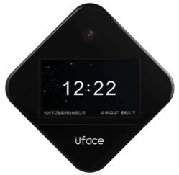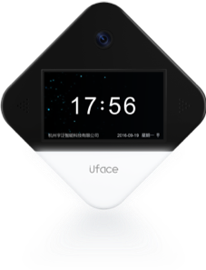

订货型号
RGB摄像头，底部白色：Uface-M5201
红外摄像头，全黑：Uface-M5201-IR

应用场景
适用于办公区域、酒店、通道闸机、写字楼、学校、商场、商店、社区、公共服务及管理项目等需要用到人脸门禁的场所。

产品特性
- 支持HDMI外接大屏幕；
- 支持光敏传感协同的夜间补光；
- 支持外接二维码扫描器、身份证阅读器（目前仅支持精伦读卡器IDR210串口版）；
- 采用基于视频流的动态人脸检测、跟踪识别算法；
- 支持设备本地存储万人库，（a）云平台设备支持同时储存5万张人脸照片（小于400KB）、100万条识别记录（0.45KB）、2万张现场抓拍照片（b）局域网设备支持同时存储2万张人脸照片（照片按100KB计算）、100万条识别记录（含最近1万张现场抓拍照片）；
- 人脸库为3000时，误识率万分之三的条件下，1：N识别准确率为99.7%；
- 识别速度快，（a）人脸跟踪与检测耗时20ms左右（b）人脸特征提取耗时200ms左右（c）人脸比对耗时0.2ms（1000人库，多次识别取平均值），0.5ms（10000人库，多次识别取平均值）；
- 支持陌生人检测，陌生人等级可配置；
- 支持人脸识别或陌生人检测时的现场照片保存；
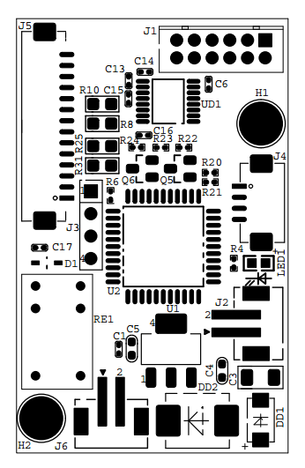
- 支持串口、韦根26、34输出（需外接门禁小板，门禁小板如图所示），输出内容支持配置；
- 支持HTTP方式接口对接；
- 支持公网、局域网使用部署方式；
- 支持屏幕显示内容配置；
- 支持识别距离配置。

产品规格表
Uface人脸识别一体化终端
产品型号 |  | Uface-M5201、Uface-M5201-IR
屏幕 | 尺寸 | 5英寸，全视角，170°IPS液晶屏
屏幕 | 分辨率 | 1024×600
摄像机 | 类型 | RGB | 红外
摄像机 | 分辨率 | 200W像素 | 200W像素
摄像机 | 光圈 | F2.4 | F2.4
摄像机 | 焦距 | 6mm | 6mm
摄像机 | 白平衡 | 自动 | 自动
摄像机 | 宽动态 | 支持 | 支持
摄像机 | 垂直广角（横屏） | 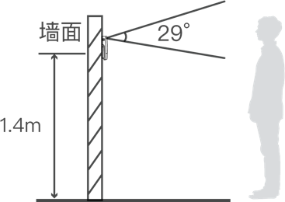
摄像机 | 水平广角（横屏） | 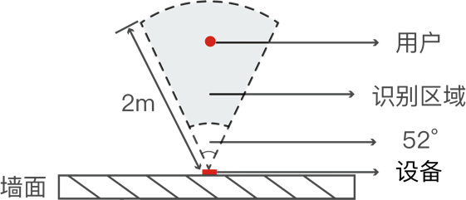
核心参数 | CPU | 4核，1.8 GHz
核心参数 | 存储容量 | 内存2G，储存8G
接口 | 音频 | 1路音频输出（line out）
接口 | 视频 | HDMI2.0 Type-A接口 1个
接口 | 串行通讯接口 | 1个RS232接口
接口 | 继电器输出 | 2.5mm接线端子3P
接口 | 复位接口 | 设备背面RESET小孔
接口 | 有线网络接口 | 1个RJ45，10M/100M自适应以太网口
功能 | 人脸检测 | 同时支持检测跟踪5个人
功能 | 1：N人脸识别 | 误识别率万分之三的条件下，识别准确率99.7%
功能 | 陌生人检测 | 支持
功能 | 识别距离配置 | 支持
功能 | UI界面配置 | 支持
功能 | 设备远程升级 | 支持
功能 | 部署方式 | 支持公网、局域网使用
常规参数 | 防护等级 | IP42，一定的防尘防水功能
常规参数 | 电源 | DC12V（±10%）
常规参数 | 工作温度 | -10℃～55℃
常规参数 | 工作湿度 | 10%～90 %
常规参数 | 功耗 | 10W MAX
常规参数 | 安装方式 | 壁挂支架安装、桌面式安装、闸机支架安装
常规参数 | 设备尺寸 | 对角线长度：21.2cm*21.2cm  最薄：23.8mm  最厚：40.8mm
常规参数 | 重量 | ≈338g

外形尺寸

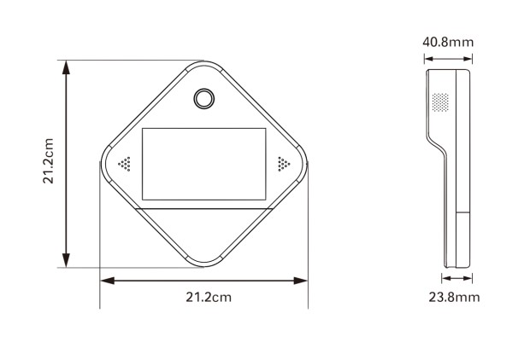
Uface-A201(DZ)  底座 | Uface-A201(BG)  壁挂式支架
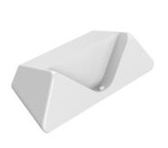 | 

建议配件

安装说明

外观部分指示说明
A
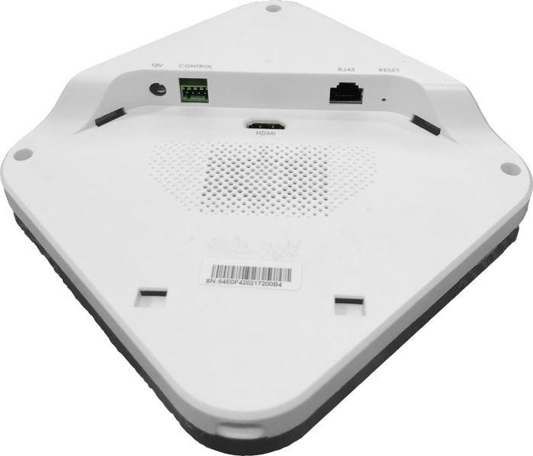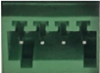
支架插槽
RESET重置
网线接口
散热孔
电源插孔
HDMI多媒体接口
设备序列号贴纸
底座插槽

COM PORT
+12V
GND
232_TX
232_RX
POWER

壁挂式安装步骤
B
①在墙上张贴开孔纸，粘贴时保持水平线与地面平行，且红线距地面1.4m，如图所示。

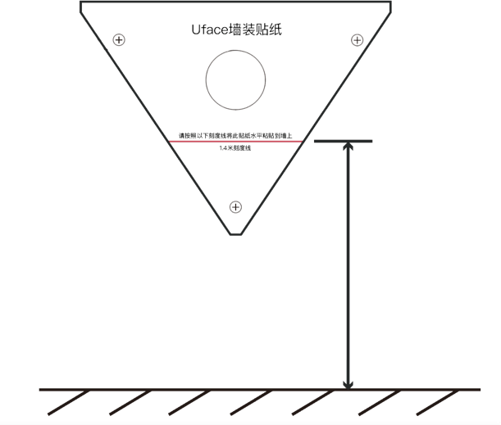
1.4m
地面
②按照开孔纸的提示在墙壁上钻3个螺丝孔和1个出线孔，用配件中的膨胀管钉入钻孔中，如图所示。

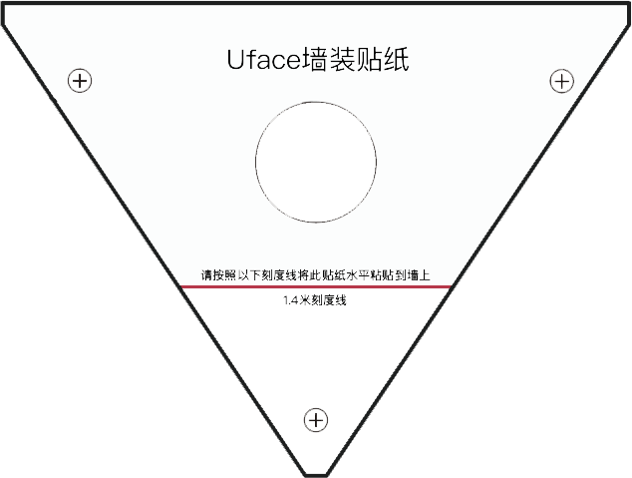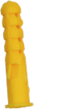
出线孔
膨胀管
③根据支架安装位置布线（电源线、网线、串口线，部分设备支持Wi-Fi连接），将布好的电源线、网线、串口线从接线孔穿出，如图所示。

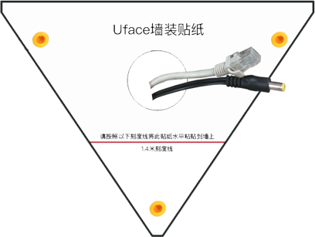
墙面
④移动支架，让支架上的3个孔与墙壁上开的孔位置对齐，然后用配件中的自攻螺丝将支架固定于墙上。

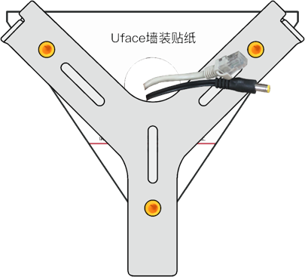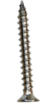
墙面
自攻螺丝
⑤将电源线、网线、串口线按照外观部分指示说明中设备背面标识分别接入对应的接口位。

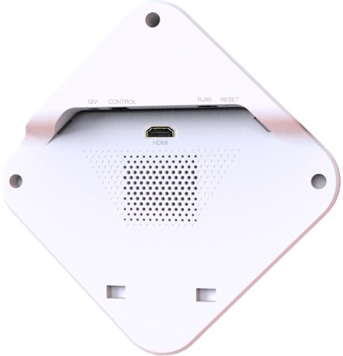
⑥将设备下方的底座插槽对准支架下方的挂钩，然后将支架与设备底部的螺丝孔用沉头螺丝拧紧，安装即完成。

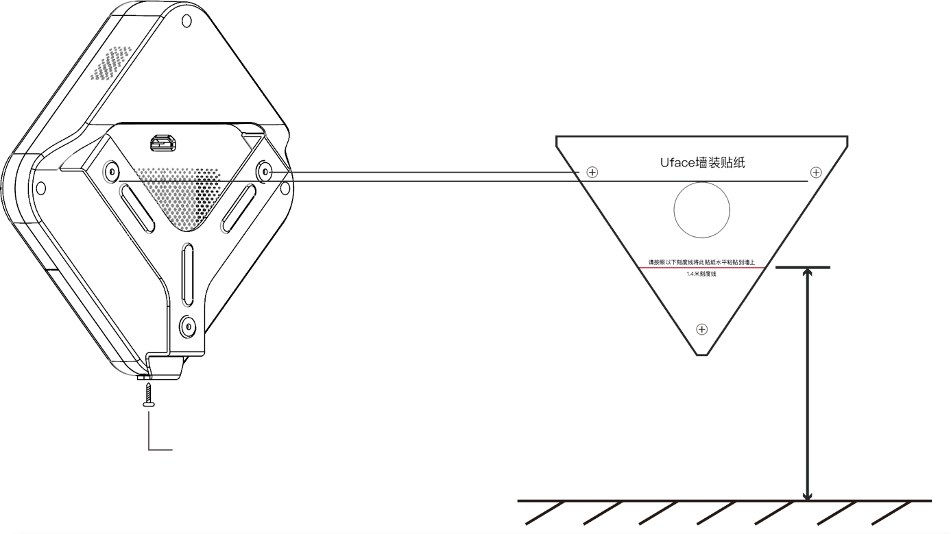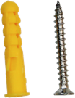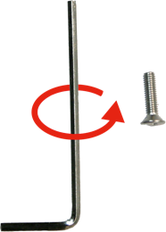
地面
1.4m
沉头螺丝
膨胀管、自攻螺丝
出线孔

桌面式安装步骤
C
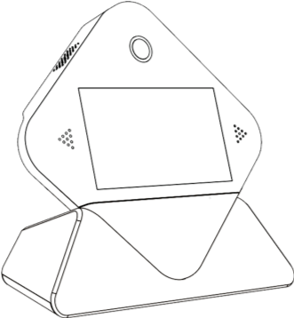
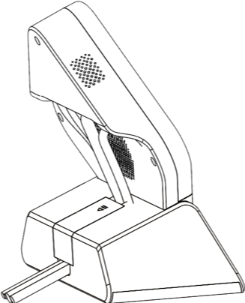
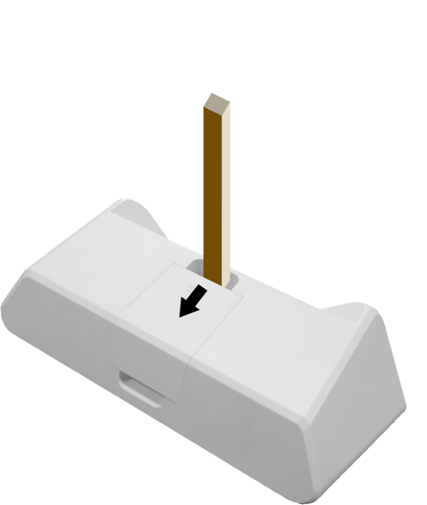
线缆
盖板
①连接电源线和网线（若有门禁等需求则连接串口线，参见附录5门禁布线，部分设备支持Wi-Fi连接）。

②水平放置设备底座，打开底座盖板（建议使用工具将盖板推出，避免伤手）后露出线缆卡槽。

③接通电源，将设备自上而下卡入底座。

④线缆卡入卡槽，盒上盖板（桌面离地高度推荐值：1.0-1.1m）。
1.
2.
3.
4.

门禁安装

一、材料/工具清单
序号 | 材料/工具名称 | 用量 | 说明
1 | Uface主机及自带附件 | 1 | 自带附件包括：12V适配器、墙装支架、膨胀管、自攻螺丝、内六角扳手、内六角螺丝等
2 | Uface门禁控制小板 | 1 | 用于执行Uface主机的开门指令
3 | Uface门禁控制小板通讯线 | 1 | 用于连接Uface主机和Uface门禁控制小板
4 | 出门开关（可选） | 1 | 出门时使用（若已有则无须再配）
5 | 电磁锁（可选） | 1 | 断电开门，上电锁门（若已有则无须再配）
6 | 门禁电源（可选） | 1 | 供电给电磁锁，可同时供电给Uface主机  （若已有则无须再配）
7 | 网线、水晶头（可选） | 若干 | 用于布置以太网及其它剩余走线  （若已有则无须再配）
8 | 网线钳、网络测试仪、斜口钳、电工胶带、电线卡扣 | 若干 | 用于布置以太网及其它剩余走线
9 | 钻孔工具 | 若干 | 用于安装设备、布线走线

二、设备接口线序
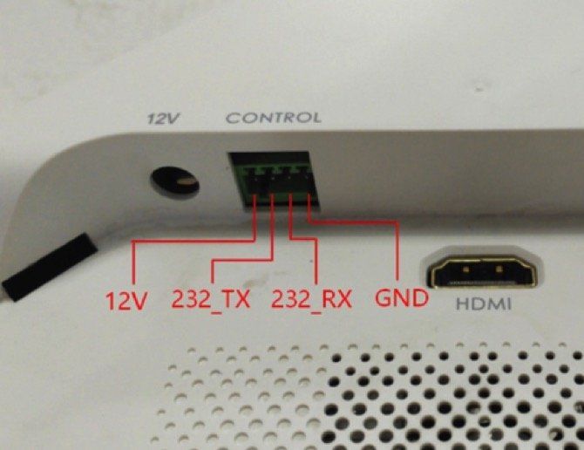

三、磁力门接线
3.1磁力门系统安装示意图

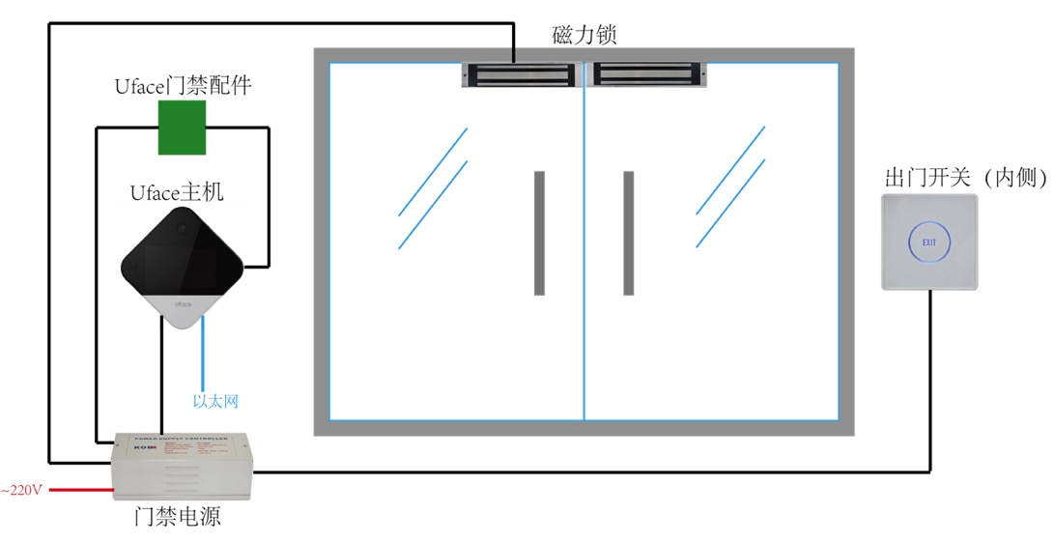
3.2磁力门触摸式开关接线示意图

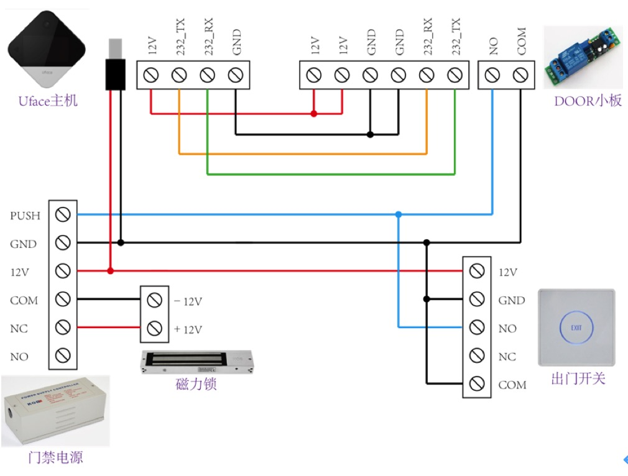
3.3磁力门机械式开关接线示意图

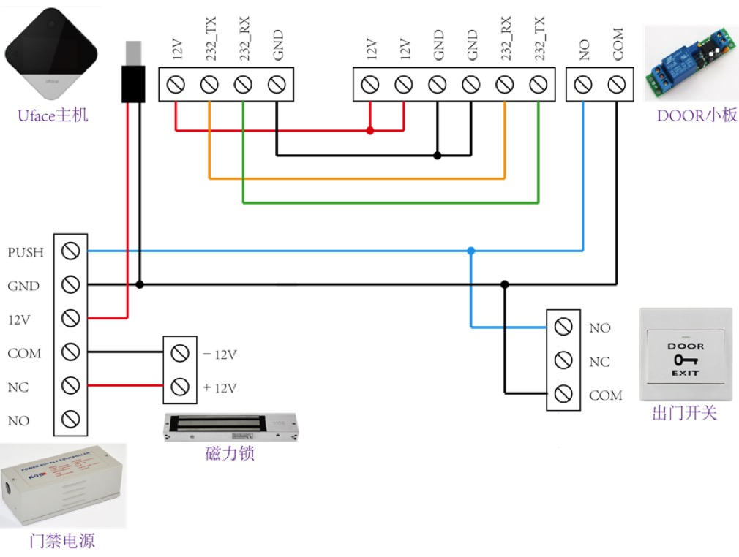

四、自动感应门接线
4.1自动感应门系统安装示意图

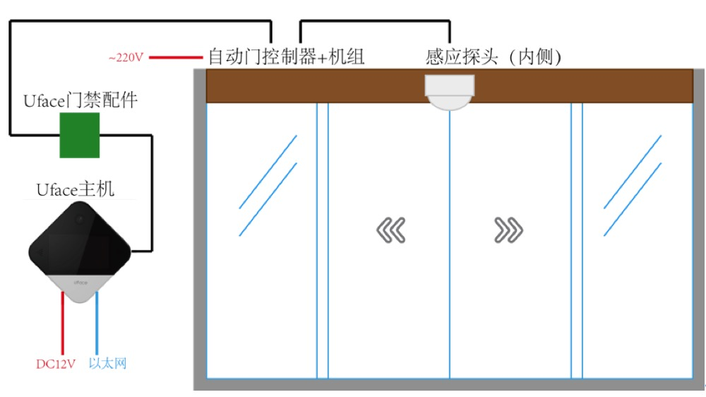
4.2自动门感应头开关接线示意图

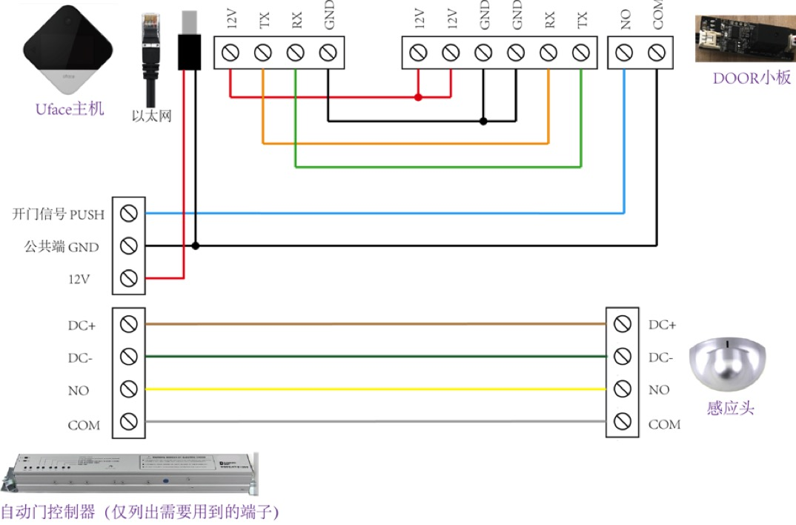

五、安装注意事项
1、触摸开关面板内部的线缆需要尽量远离面板背面的中心区域。

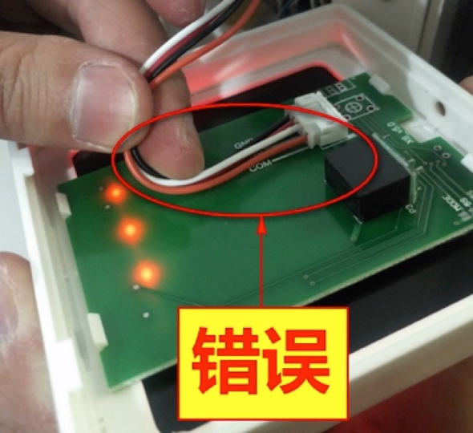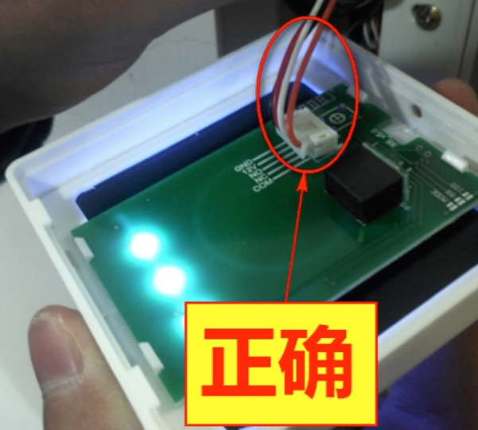
2、实际布线时，若Uface主机的12V供电线未采用“专用电源延长线”且距离较长，导致线缆等效电阻过大，则容易出现终端电压不足（≤11V）、主机反复重启、死机等异常现象。电压测量接线方如图所示。
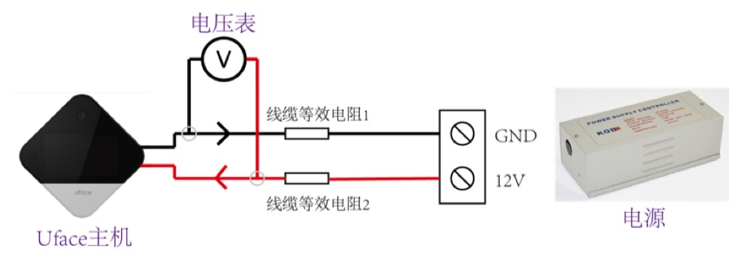

3、设备自带电源适配器如图所示，总长1米，其中电源线40cm（低压电线），供电线40cm（高压电线）。
40cm
电源线（弱电部分） 12-16V，2A
40cm
电源线（强电部分）220V
1m
设备自带电源适配器总长
- 电源线（弱电部分）延长不可超过2米，否则会导致设备主机端电压供电不足，出现反复重启、死机等异常现象。若电源距离设备较远，可延长电源线（强电部分）。
- 若使用其他适配器，如9V、1A，电压不足、电流过小都会导致设备反复重启。
- 使用的线缆不可太细（如网线细线），建议并联多股相同的线缆或使用铜芯加粗的线缆，确保电压＞11V。
 注意：若使用网线，延长线用4股网线做正极，4股做负极。
- 若不清楚如何延长，请联系供应商更换“专用电源延长线”。

